COMUNICATO STAMPA
ANGELO PARODI DAL 1888: presentata la “Riserva Famiglia Parodi”.

Punta di diamante della produzione Angelo Parodi, la linea è nata per celebrare i 130 anni di storia del marchio di conserve ittiche più antico d’Italia.

Distribuita da Eataly e nel canale Normal Trade, conta 15 pregiate referenze di ricercata perfezione, per una cucina di alto livello.

Angelo Parodi dal 1888 - la marca premium di conserve ittiche più antica d’Italia, di proprietà dell’azienda genovese Icat Food – presenta la linea “Riserva Famiglia Parodi”, punta di diamante della propria produzione.

Si tratta di una linea di conserve ittiche di pregiata qualità e ricercatezza nata per celebrare l’importante traguardo dei 130 anni di storia del marchio che ha ottenuto la denominazione di “Storico Italiano”, motivo di orgoglio e di soddisfazione per un’azienda da sempre attenta alla qualità e alla sostenibilità.

Per realizzarla vengono infatti utilizzate solo materie prime altamente selezionate per luogo e periodo di pesca, lavorate direttamente sul posto con sapiente cura, attraverso un processo di lavorazione artigianale che prevede un’attenzione unica per pulitura delle carni, precisione nella tecnica di taglio, stagionatura rispettosa dei tempi e infine confezionamento, rigorosamente a mano.

La linea viene distribuita attraverso il canale Normal Trade e nei negozi italiani e in quelli di Parigi e Monaco della catena EATALY. La linea spicca nel punto vendita grazie al bel colpo d’occhio giallo degli espositori monoprodotto.
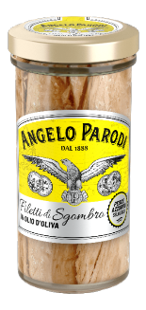
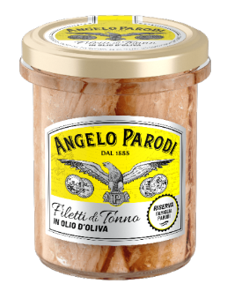
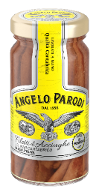
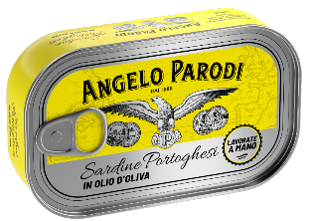
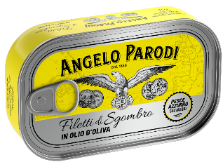

Sono 15 le referenze in catalogo: alle più classiche conserve (Filetti di Tonno, Sgombro, Acciughe o Sardine Portoghesi) di altissima qualità in vaso vetro o in latta e tutte confezionate a mano, si aggiungono i prodotti speciali, selezionati per le loro caratteristiche organolettiche, capaci di donare anche al piatto più semplice un gusto fuori dall’ordinario.

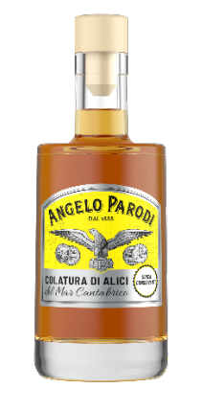
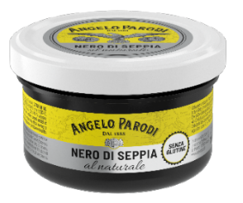
Queste sono il Nero di Seppia al naturale (in vaso vetro da 100 g), l’Olio Extra Vergine di Oliva (in bottiglia da 750 ml), 100% Italiano, fruttato dal sapore medio/intenso o la Colatura di Alici del Mar Cantabrico (in bottiglia da 100 ml), dal tipico colore ambrato e sapore deciso, prodotta nel pieno rispetto del rigoroso metodo artigianale. Le alici vengono pescate nel periodo primaverile, maturano sotto sale e vengono sottoposte alle semplici ma rigorose regole di pressione, temperatura e tempo adeguati.

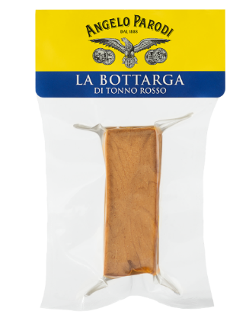
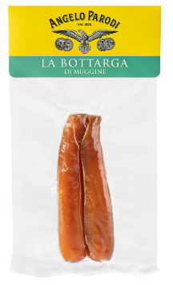
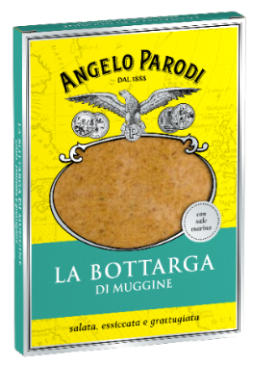
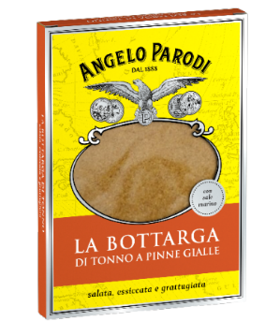
Ecco poi sua maestà la Bottarga, considerata una delle più prelibate eccellenze italiane. Angelo Parodi utilizza come unici ingredienti per la sua linea le uova e il sale marino naturale, proveniente rigorosamente delle riserve saline trapanesi. Senza aggiunta di conservanti, additivi, coloranti o antiossidanti la Bottarga Angelo Parodi è di pesce esclusivamente pescato nel Mar Mediterraneo, trattato da fresco, a Trapani in Sicilia. La lavorazione è quella tradizionale dettata dal mastro salatore, responsabile del processo di produzione.

Nelle varianti di Tonno Rosso, di Tonno a Pinne Gialle (dal gusto più deciso) o di Muggine, la Bottarga è disponibile in diversi pack da differenti grammature, in trancio o in baffe, intere o grattugiata.

Angelo Parodi dal 1888 è un brand di proprietà dell’azienda genovese Icat Food S.p.A. Il marchio più antico del settore, riconosciuto come “Marchio Storico Italiano” rappresenta l’eccellenza delle conserve di Mare da oltre 130 anni. Attento alla pesca sostenibile, Angelo Parodi seleziona solo le varietà di pesce più pregiate, il luogo e il periodo di pesca migliori insieme all’esperienza nella selezione per le oltre 50 referenze che compongono l’intera gamma. Angelo Parodi è commercializzato nei diversi canali GDO e Normal Trade, e recentemente attraverso il proprio E-commerce www.angeloparodi.it. Altri canali di comunicazione: FB, blog.angeloparodi.it, IG angelo.parodi.

Genova, 15 marzo 2021

